民族团结奖品采购项目参数
序号 | 品名 | 产品货号 | 容量 | 数量 | 单位 | 总金额（元） | 图片
1 | 美的  空气炸锅 | KZE5006 | 5L | 35 | 台 | 7000元 | 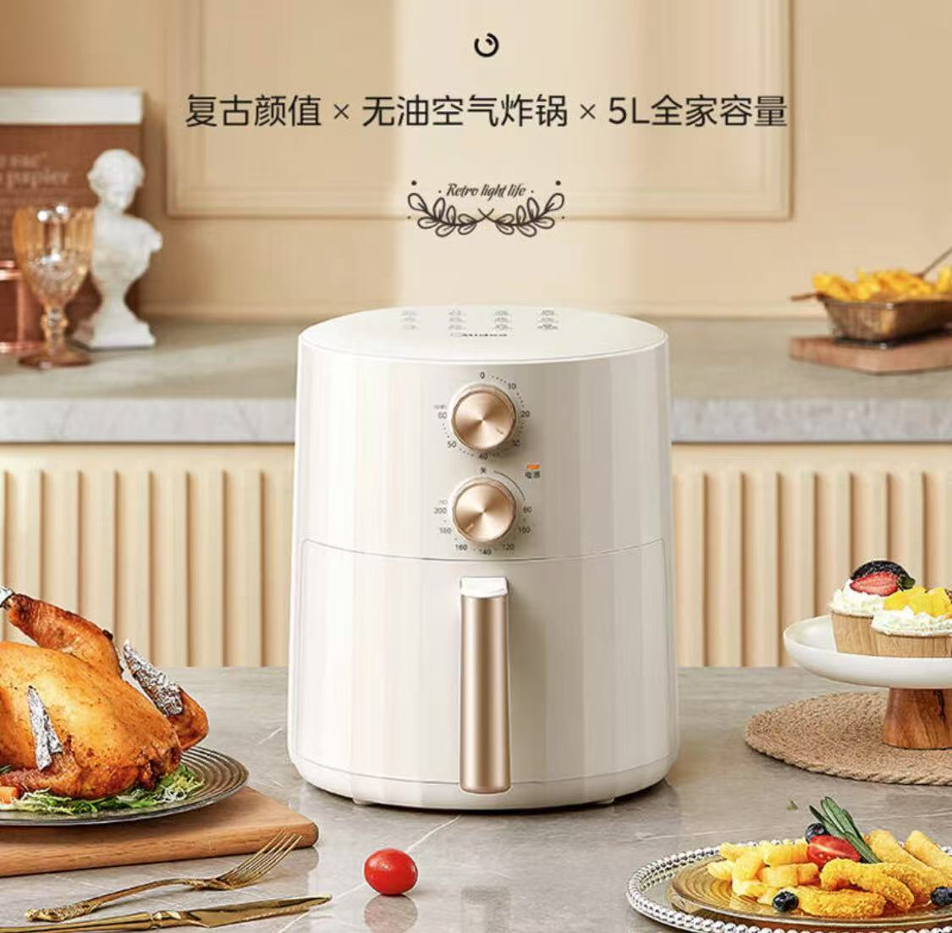
- 必须提供营业执照。
- 必须配送到医院指定地点，不接受快递、物流。
- 投标产品必须满足附件参数、图片要求。
- 中标价包含配送、开票等所有费用。

